庐山市总工会2020年度部门决算

目 录
第一部分 总工会部门概况
一、部门主要职责
二、部门基本情况
第二部分 2020年度部门决算表
一、收入支出决算总表
二、收入决算表
三、支出决算表
四、财政拨款收入支出决算总表
五、一般公共预算财政拨款支出决算表
六、一般公共预算财政拨款基本支出决算表
七、一般公共预算财政拨款“三公”经费支出决算
表
- 政府性基金预算财政拨款收入支出决算表
九、国有资本经营预算财政拨款支出决算表
十、国有资产占用情况表
第三部分 2020年度部门决算情况说明
一、收入决算情况说明
二、支出决算情况说明
三、财政拨款支出决算情况说明
四、一般公共预算财政拨款基本支出决算情况说明
五、一般公共预算财政拨款“三公”经费支出决算
情况说明
- 机关运行经费支出情况说明
七、政府采购支出情况说明
八、国有资产占用情况说明
九、预算绩效情况说明
第四部分 名词解释

第一部分 总工会部门概况

一、部门主要职能
1、贯彻执行党的路线，方针、政策和上级工会及全市工会代表大会的决议:根据市委、九江市总工金的部署，结合实际，确定工会的指导思想，目标任务，指导全市各级工会组织开展好各项工作和活动:开展调查研究，全心全意为基层、为职工服务。
2、加强工会自身改革和建设，创建“学习型服务型、创新型”工会;督促全市党政群机关、企事业单位和各类新建企业(新经济组织)依法建立工会组织，完善工作制度，健全工作机制，开展工会工作:督促，指导基层工会按期换届;代表和维护职工的合法权益，突出和履行维护职能，保护、调动和发挥广大职工的积极性、创造性:协助各级党委做好工会干部的配备、管理和培训工作;围绕有关职工合法权益的重大问题进行调查研究、向市委、市政府和九江市总工会反映职工群众的思想、愿望和要求，提出合理意见;指导考核全市各级工会工作，增强基层工会活力，提高工会工作整体水平
3、帮助和指导各级工会依照法律规定通过职工代表大会和其他形式，组织职工参与本单位的民主选举、民主决策、民主管理和民主监督，通过平等协商和集体合同制度，协调劳动关系。维护职工劳动权益:参与有关涉及职工切身利益的有关组织机构和工作会议，参与有关政策的制定和修改，参与职工安全事故的调查处理
4、组织和动员职工群众围绕经济建设中心，积极开展经济技术创新工程、劳动竞赛、合法化建议、技术革新等活动，充分发挥全市职工群众主力军作用，促进经济和社会发展，组织开展“创建学习型组织，争做知识型职工”活动，不断提高职工思想道德、技术业务和科学文化素质，培养和适就有理想、有道德、有文化、有纪律的职工队伍，推动全市经济社会协调发展，为建设大美庐山，实现同步小康，谱写富裕美丽幸福现代化江西庐山篇章而共同努力奋斗
5、协助市政府做好劳动模范的推荐、评选和管理工作:协助上级工会做好市内全国、省、市劳动模范及“五一”劳动奖章(奖状)的管理服务工作
6、负责全市工会经费的收缴、管理、审查、审计工作，管理市总工会资产，参与研究建兴办职工福利事业的有关制度和规定
7、协助市委，市政府和有关部门做好促进就业再就业工作，开展春送位、夏送清凉、秋送助学冬送温暖和困难职工帮扶活动，管好用好各类帮扶资金，为全市基层工会会员(职工)提供政策和法律援助服务，促进依法治会
8、承办市委、市政府和九江市总工会交办的其他工作
二、部门基本情况
纳入本套部门决算汇编范围的单位共 1个，包括：庐山市总工会。
本部门2020年年末实有人数21人，其中在职人员 10 人，离休人员 0 人，退休人员 10 人；年末其他人员 1 人；年末学生人数 0 人。

第二部分 2020年度部门决算表

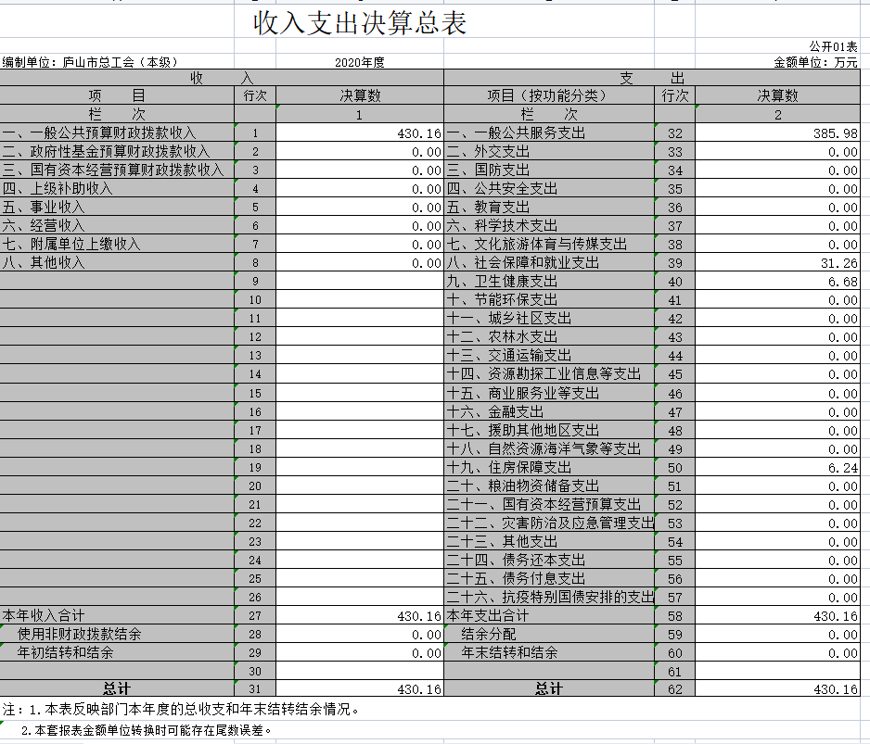

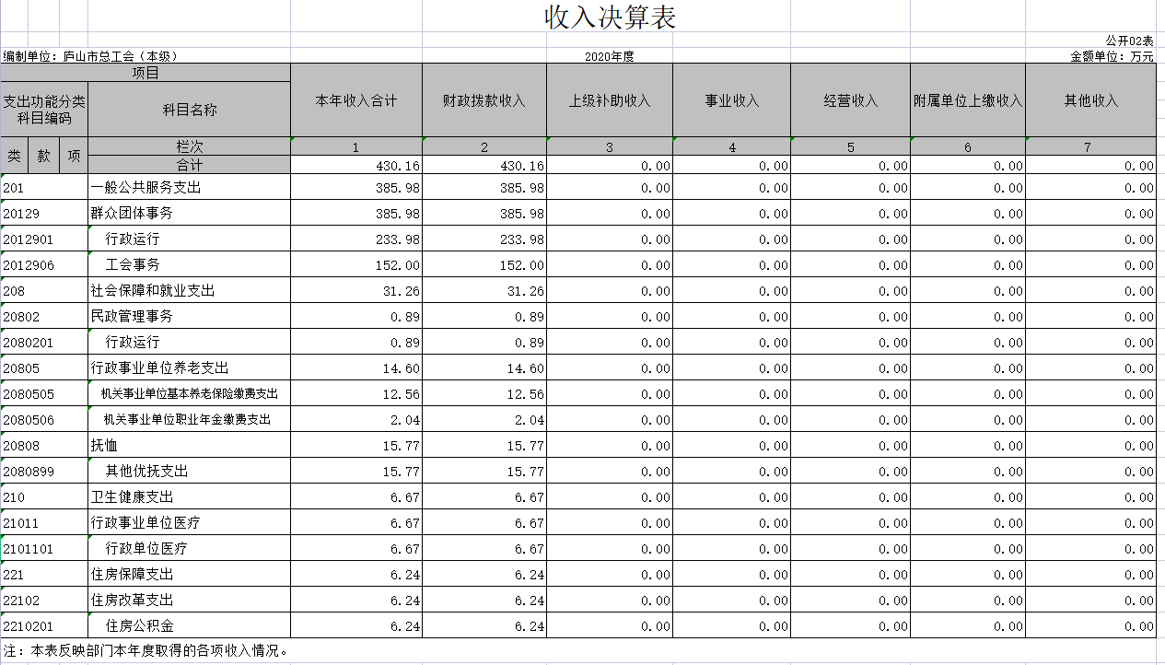

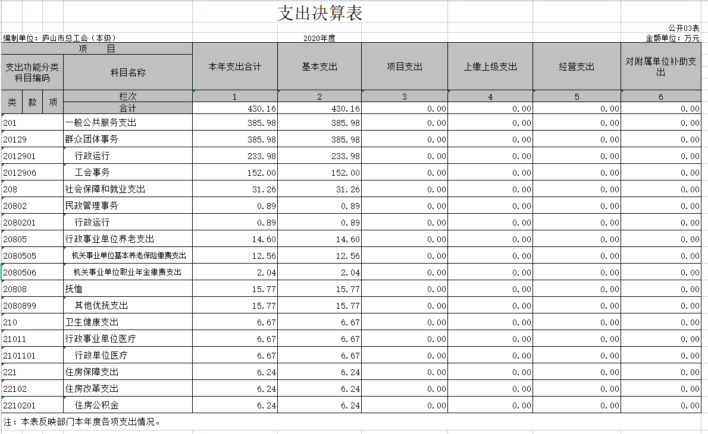

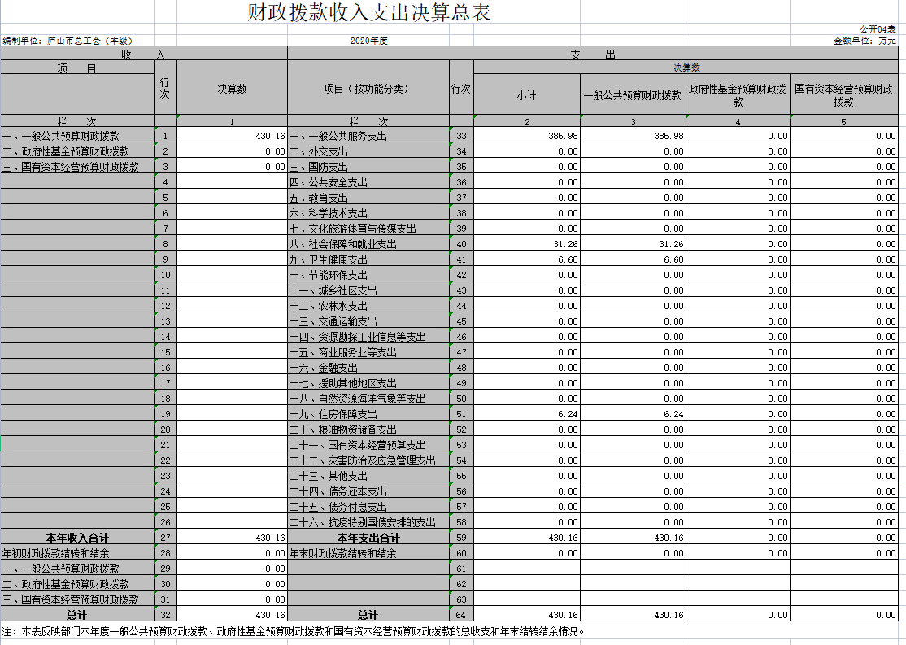

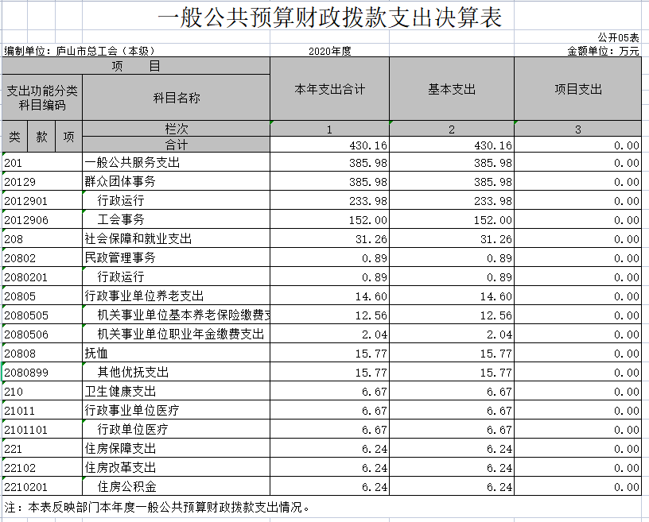

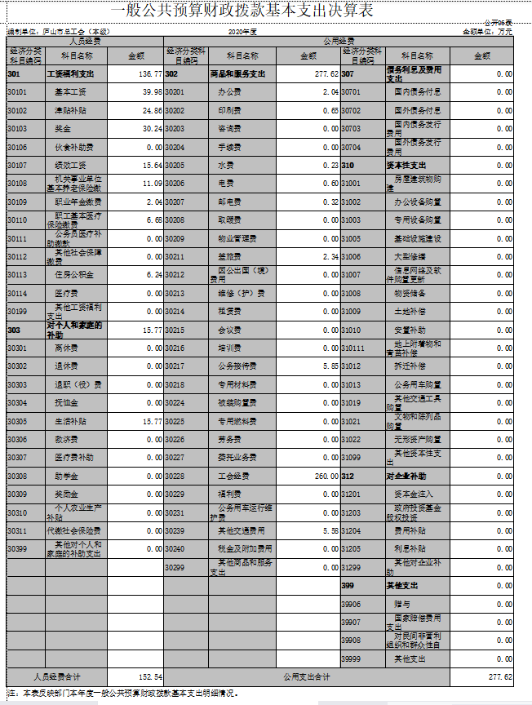

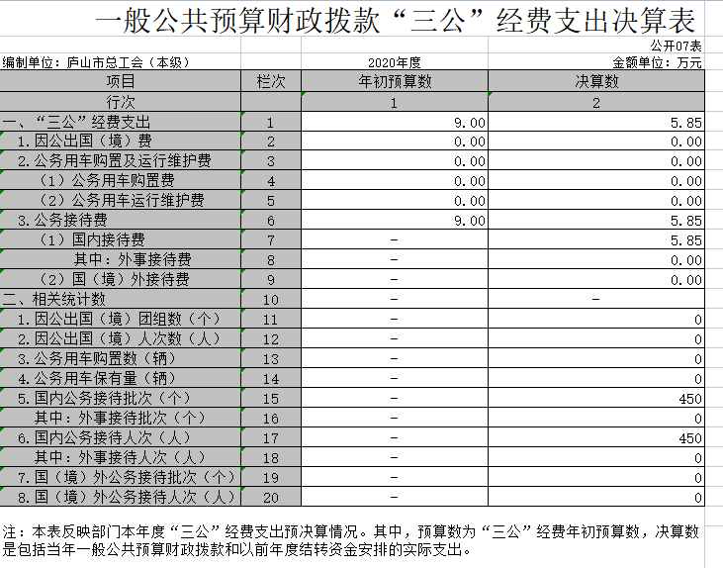

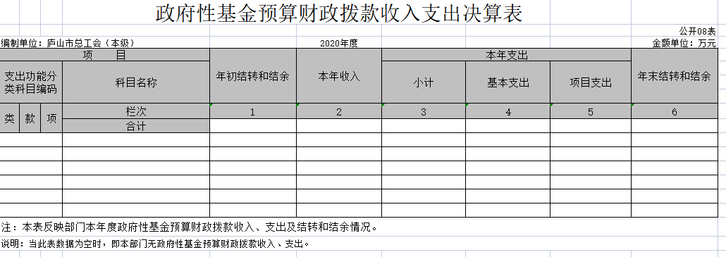

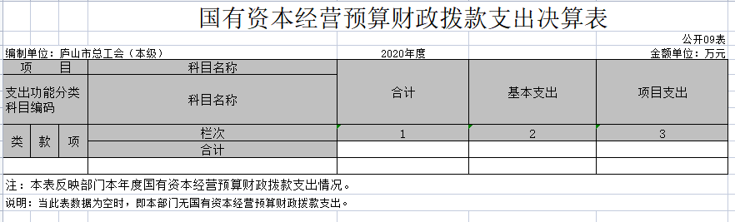

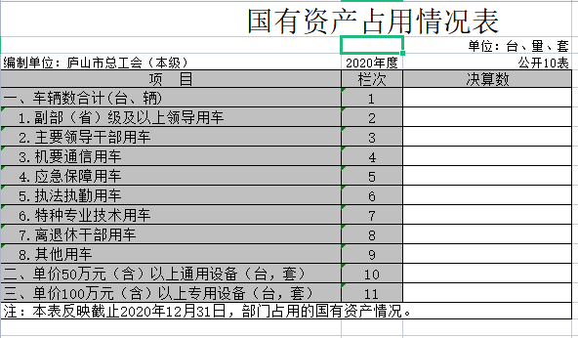

第三部分 2020年度部门决算情况说明

一、收入决算情况说明
本部门2020年度收入总计 430.16万元，其中年初结转和结余0万元，较2019年增加 6.86万元，增长1.6%；本年收入合计430.16万元，较2019年增加6.86万元，增长1.6%，主要原因是：工资福利提高标准。
本年收入的具体构成为：财政拨款收入430.16万元，占100%；事业收入0万元，占0%；经营收入0万元，占0 %；其他收入0 万元，占0%。
二、支出决算情况说明
本部门2020年度支出总计 430.16万元，其中本年支出合计430.16万元，较2019年增加6.86万元，增加1.6%，主要原因是：工资福利支出增加；年末结转和结余0万元，较2019年持平。
本年支出的具体构成为：基本支出430.16万元，占 100 %；项目支出0万元，占 0 %；经营支出 0万元，占0 %；其他支出（对附属单位补助支出、上缴上级支出） 0 万元，占0 %。
三、财政拨款支出决算情况说明
本部门2020年度财政拨款本年支出年初预算数为403.5万元，决算数为430.16万元，完成年初预算的106.61%。其中：
（一）一般公共服务支出年初预算数为376.91万元，决算数为385.60万元，完成年初预算的102.31%，主要原因是：工资福利增加。
（二）社会保障和就业支出年初预算数12.57万元，决算数为31.26万元，完成年初预算的248.69%，主要原因是：2020年退休人员的职业年金列入及“两节”送温暖资金列入核算。
（三）卫生健康预算数6.37万元，决算数6.68万元，比初年预算增加0.31万元，完成了预算的104.87%。主要原因是：基数标准提高。
（四）住房保障支出年初预算数7.65万元，决算数6.24万元，完成了预算的81.57%。主要原因是：在职人员减少。
四、一般公共预算财政拨款基本支出决算情况说明
本部门2020年度一般公共预算财政拨款基本支出385.98万元，其中：
（一）工资福利支出136.77万元，较2019年增加0.67万元，增长4.9 %，主要原因是：工资福利增加。
（二）商品和服务支出277.62万元，较2019年增加6.42万元，增长2.4 %，主要原因是：服务基层工会工作增加，公务费增加。
（三）对个人和家庭补助支出15.77万元，较2019年减少0.23万元，下降1.4%，主要原因是：2019年遗属补助有补发前一年的。
（四）资本性支出0万元，较2019年增加0万元，增长0%。
五、一般公共预算财政拨款“三公”经费支出决算情况说明
本部门2020年度一般公共预算财政拨款“三公”经费支出年初预算数为9万元，决算数为5.85万元，完成预算的65%，决算数较2019年增加2.15万元，增长58.1%，主要原因是：业务工作与相关部门沟通增加及招商引资费用，其中：
（一）因公出国（境）支出年初预算数为 0万元，决算数为0万元，决算数较2019年无变化。
（二）公务接待费支出年初预算数为9万元，决算数为5.85万元，完成预算的65%，决算数较2019年增加2.15万元，增长58.1%。决算数较年初预算数增加的主要原因是：业务工作与相关部门沟通增加及招商引资费用。全年国内公务接待50批，累计接待 450 人次，其中外事接待 0 批，累计接待 0 人次，主要为：基层工会、上级工会及招商引资接待。
（三）公务用车购置及运行维护费支出0万元，其中公务用车购置年初预算数为 0万元，决算数为 0万元，完成预算的 0 %，决算数较2019年增加（减少）0 万元，增长（下降）0 %，主要原因是公车改革后单位无公车，全年购置公务用车 0 辆。公务用车运行维护费支出年初预算数为 0 万元，决算数为 0 万元，完成预算的0 %，决算数较2019年增加（减少） 0 万元，增长（下降） %，主要原因是公车改革后单位无公务用车运行维护费支出，年末公务用车保有 0 辆。
六、机关运行经费支出情况说明
本部门2020年度机关运行经费支出385.98万元，（与部门决算中行政单位和参照公务员法管理事业单位一般公共预算财政拨款基本支出中公用经费之和一致），较上年决算数减少37.32万元，降低8.8 %，主要原因是：落实过紧日子要求压减行政支出。
七、政府采购支出情况说明
本部门2020年度政府采购支出总额0 万元。其中：政府采购货物支出 0 万元、政府采购工程支出 0 万元、政府采购服务支出 0 万元。授予中小企业合同金额 0万元，占政府采购支出总额的 0 %，其中：授予小微企业合同金额 0万元，占政府采购支出总额的0 %。（市级部门公开的政府采购金额的计算口径为：本部门纳入2020年部门预算范围的各项政府采购支出金额之和，不包括涉密采购项目的支出金额。）
八、国有资产占用情况说明
截止2020年12月31日，本部门（单位）国有资产占用情况见公开10表《国有资产占用情况表》。
九、预算绩效情况说明
（一）绩效管理工作开展情况
根据预算绩效管理要求，我部门组织对2020年度一般公共预算项目支出所有二级项目 2 个全面开展绩效自评全面开展绩效自评，共涉及资金275万元，占一般公共预算项目支出总额的100%。较好地执行了年度预算，完成了各项绩效目标。
（二）部门决算中项目绩效目标完成情况
1、工会经费项目绩效自评综述：根据年初设定的绩效目标，工会经费项目绩效自评得分为97分。项目全年预算数为260万元，执行数为260万元，完成预算的100%。 履行了工会维护、建设、参与、教育职能，加强自身建设，开展业务及服务中心工作，及时上缴上级工会经费，按时拨付基层工会经费及用于本级工会工作经费。
2、帮扶送温暖资金项目绩效自评综述：根据年初设定的绩效目标，帮扶送温暖资金项目绩效自评得分为100分。项目全年预算数为15万元，执行数为15万元，完成预算的100%。 通过“两节”送温暖活动，缓解困难职工的困难状况。
发现的问题及原因：对于回拨基层工会经费因涉及到跨年拨付，导致拨付不及时。下一步改进措施：不定期的对项目实施情况和经费使用情况进行跟踪检查，对进展缓慢，预期绩效目标较差的，及时进行协调和提出整改措施。
（三）部门开展绩效评价结果。
本部门按要求对2020年部门整体支出绩效评价情况开展自评。
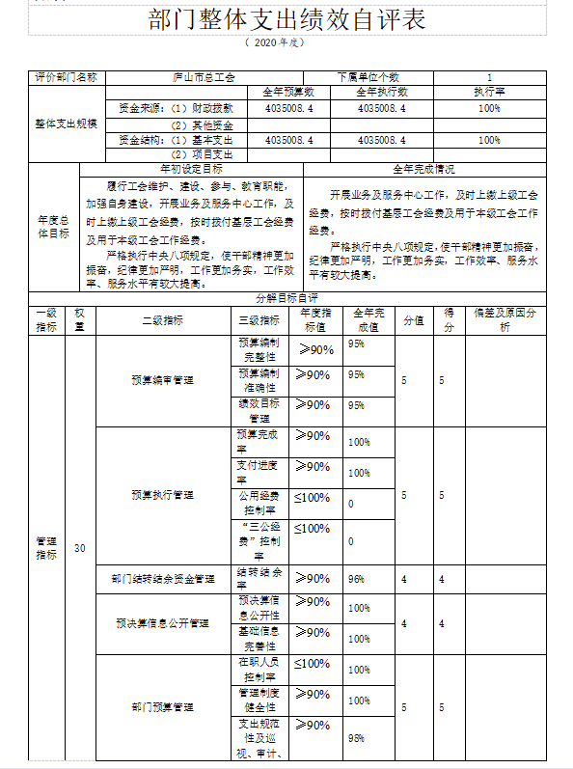
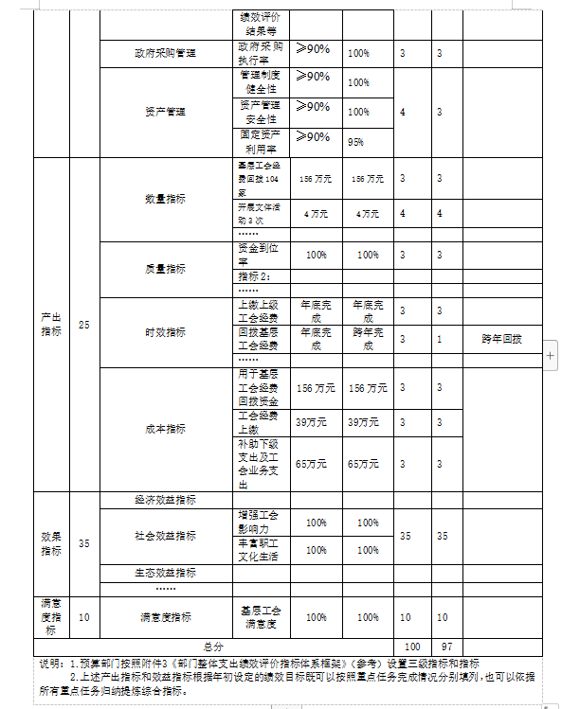

第四部分 名词解释

工会经费：是指工会组织开展各项活动所需要的费用。来源有：一、工会会员缴纳的会费；二、建立工会组织的企业、事业单位、机关按每月全部职工工资总额的百分之二向工会拨缴的经费；三、工会所属的企业、事业单位上缴的收入；四、人民政府的补助；五、其他收入。
送温暖资金：是为帮助困难职工，由工会筹集、管理和使用的社会性、公益性资金。主要来源包括各级政府拨款、各级工会经费拨款、社会各界捐款资金及其他合法来源的资金。

“三公”经费支出：指用一般公共预算财政拨款安排的因公出国（境）费、公务用车购置及运行维护费和公务接待费。其中，因公出国（境）费反映单位公务出国（境）的国际差旅费、国外城市间交通费、住宿费、伙食费、培训费、公杂费等支出；公务用车购置及运行维护费反映单位公务用车车辆购置支出（含车辆购置税、牌照费），按规定保留的公务用车燃料费、维修费、过桥过路费、保险费、安全奖励费用等支出；公务接待费反映单位按规定开支的各类公务接待（含外宾接待）支出。
机关运行经费支出：指用一般公共预算财政拨款安排的为保障行政单位（包括参照公务员法管理的事业单位)运行用于购买货物和服务的各项资金，包括办公费、印刷费、邮电费、差旅费、会议费、福利费、日常维修费、专用材料及一般设备购置费、办公用房水电费、办公用房取暖费、办公用房物业管理费、公务用车运行维护费以及其他费用。

